Praten over het weer
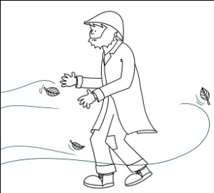 | 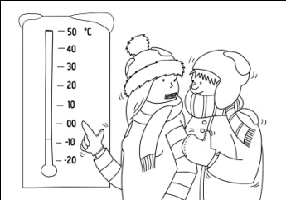 | 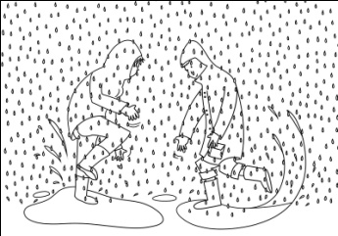
Vandaag is het  slecht weer. | Vandaag is het  koud weer. | Vandaag regent het. | Vandaag sneeuwt het niet.

Aujourd’hui il fait mauvais.
Aujourd’hui il fait froid.
Aujourd’hui il pleut.
Aujourd’hui il ne neige pas. (!!!)

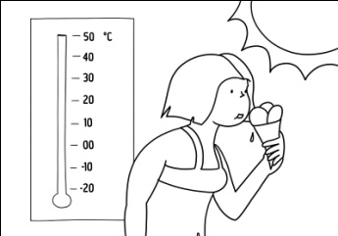 | 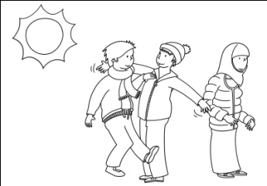 | 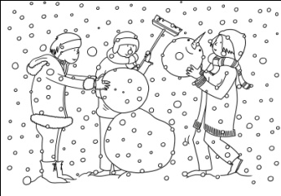
Vandaag is het  warm weer. | Vandaag is het  mooi weer. | Vandaag sneeuwt het. | Vandaag regent het niet.

Aujourd’hui il fait chaud.
Aujourd’hui il fait beau.
Aujourd’hui il neige.
Aujourd’hui il ne pleut pas. (!!!)
Morgen gaat het  slecht weer zijn. | Morgen gaat het  koud weer zijn. | Morgen gaat het  regenen. | Morgen gaat het  niet sneeuwen.

Demain il va faire mauvais.
Demain il va faire froid.
Demain il va pleuvoir.
Demain il ne va pas neiger.

Morgen gaat het  warm weer zijn. | Morgen gaat het  mooi weer zijn. | Morgen gaat het  sneeuwen. | Morgen gaat het  niet regenen.

Demain il va faire chaud.
Demain il va faire beau.
Demain il va neiger.
Demain il ne va pas pleuvoir.

